**江苏省仪征中学 2022-2023 学年度第一学期高一地理学科导学案**

* 1. **地球的形成与演化（第一课时）**

研制人：王维中 审核人：李玉军

班级： 姓名： 学号： 授课日期：2022 年 9 月 13 日

## 【课程标准及要求】

|  |  |
| --- | --- |
| **课程标准** | **学习目标** |
| 运用地质年代表等资料，简要描述地  球的演化过程。 | 1. 了解地层和化石的概念，掌握其特点和分布规律。 2. 了解并熟悉地质年代表。 |

**【导读——读教材识基础】**

阅读地理必修 一 教材第 11—14 页

## 【导学——培素养引价值】

一、地球历史的记录

1．地层与化石

(1)地层：地质历史上一定地质时期形成的各种 和 。在未受剧烈构造运动扰动的情况下，先形成的地层居下，后形成的地层居 。地层的性质，在一定程度上反映了地层形成时的地表环境。(2)化石：存留在地层中的古生物遗体、遗物和 。

(3)地层与化石的关系：化石是确定所在地层的 和 的重要依据。2．地质年代表

1. 地质年代：用来描述地球历史事件发生早晚或先后顺序的时间单位，由大到小依次是 、 、 等， 分别对应地层单位宇、界、系等。
2. 地质年代表：科学家依据 先后顺序，把地球历史上的重大地质事件编成的时间顺序表。

连线  把地质事件与大致对应的时期用线段连接起来。

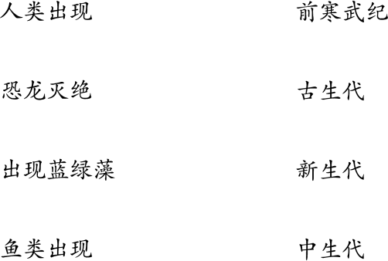

判断

1. 地球温度是不断升高的。( )
2. 地球生命大爆发大约发生在 2 000 多万年前。( )

**【导思——析问题提能力】**探究一：地层的判读

地质历史上各种地质事件的结果和影响，都可在地层和岩石中留下一定的痕迹，因此，追溯地层和岩

石的各种特征及其空间关系，就可了解地壳的发展历史。

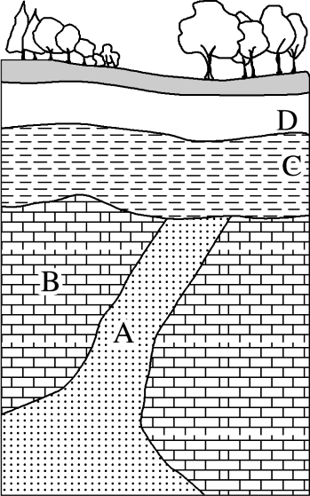

1. 原始产出的地层具有下老上新的规律；有侵入地层的总是侵入者年代新，被侵入者年代老。据此判断如图中岩层A、B、C、D 的新老关系。
2. 同一时代的地层往往含有相同或相似的化石，越古老的地层含有越低级、越简单的生物化石。而不同 时期地壳运动在垂直方向上表现为抬升或下沉，地壳抬升过程中地表往往伴随着侵蚀作用，地壳下沉过程中地表往往伴随着沉积作用。读“A、B 两地地层对比图”，思考以下问题。

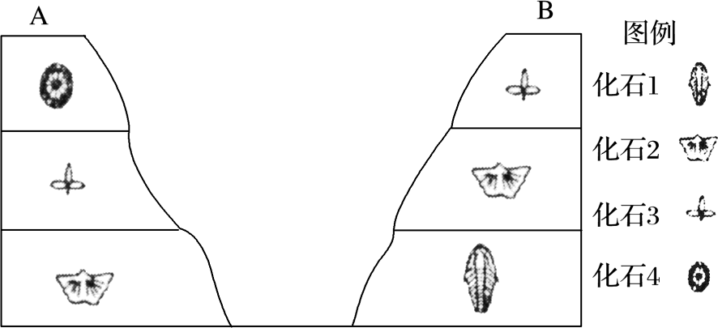

1. A、B 两地是否具有同一时代的地层？并将同时代的地层用虚线连起来。

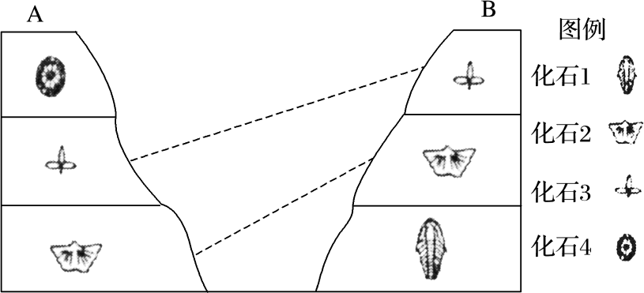

1. 试根据上述材料分析B 地缺少化石 4 所在地层的可能原因。

## 学法指导：

1.岩层新老关系的判断方法

1. 沉积岩是受沉积作用而形成的，因而一般的规律是岩层年龄越老，其位置越靠下，岩层年龄越新，其位置越靠上(接近地表)。
2. 侵入的岩层晚于被侵入的岩层。
3. 受岩浆活动高温高压的影响而变质的岩层，晚于相邻的原有岩层。

## 【导练——解例题找方法】

下图为“某地地层剖面示意图”。读图回答 1～2 题。

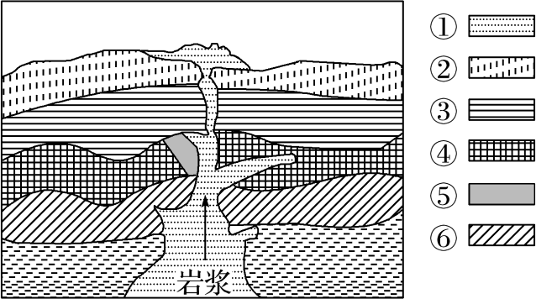

1．图中岩层，最晚形成的是( ) A．①② B．②③ C．④⑥ D．①⑤ 2．下列岩层可能发现生物化石的是( )

A．①② B．③④

C．⑤⑥ D．①⑥

根据地层与化石的关系，回答 3～4 题。

1. 下列关于地层和化石的叙述，正确的是( )

①不同时代的地层一般含有不同的化石，而相同时代的地层往往保存着相同或相似的化石

②越古老的地层中成为化石的生物越复杂、越高级

③陆地地层只含有陆地生物的化石，海洋地层只含有海洋生物的化石

④研究地层与其包含的化石可以推知地球的历史和古地理环境

A．①③ B．②④

C．②③ D．①④

1. 地层和化石在一定程度上反映了地层和化石形成时的地表环境，下列地层和化石反映的不一定是海洋环境的是( )

A．含三叶虫化石的地层B．含大片珊瑚化石的地层C．华北的石灰岩地层 D．页岩地层

## 【导悟——拓思维建体系】

**江苏省仪征中学 2022-2023 学年度第一学期高一地理学科导学案**

* 1. **地球的形成与演化（第二课时）**

研制人：王维中 审核人：李玉军

班级： 姓名： 学号： 授课日期：2022 年 9 月 15 日

## 【课程标准及要求】

|  |  |
| --- | --- |
| **课程标准** | **学习目标** |
| 运用地质年代表等资料，简要描述地球的演化过程。 | 3.熟悉地球的演化历史和不同地质年代的生物特征。 |

**【导读——读教材识基础】**

阅读地理必修 一 教材第 14—17 页

## 【导学——培素养引价值】

二、地球形成与演化简史

1. 原始地球：地球起源于大约 年以前的原始太阳星云。
2. 地核、地幔、地壳形成：地球温度逐步 ，内部物质出现分异。密度大的物质渐渐聚集到地球的中心，形成地核；密度较小的物质向 集中，形成 和地壳。
3. 大气圈：广泛发生的火山喷发，释放出水蒸气、 等气体，构成了原始的大气圈。
4. 水圈：随着地表温度下降，气态水发生凝结，通过降雨落到地面，形成由河流、湖泊和 等组成的水圈。
5. 生命开始：目前发现的地球上最早的生物化石的年代大约距今 38.5 亿年。
6. 生命大爆发：大约 年前，在相对短暂的 2 000 多万年的时间内出现了一大批生物种类。此后地球进入 。
7. 人类诞生：大约 年前。

三、地球演化过程

1．生物演化

(1)地球生物演化经历了从 到 、从 到 的过程。(2)分布空间上经历了由 向 扩展的过程。

(3)在生物演化过程中，伴随着一些生物的衰退和灭亡，是另一些生物的出现和兴盛。2．海陆变迁

1. 泛大陆(盘古古陆)形成于大约 3 亿至 2 亿年前的中生代早期，当时所有大陆联合在一起，大陆周围是统一的大洋。
2. 大约在距今 2 亿年前泛大陆分裂成两个大陆：冈瓦纳大陆和 大陆。
3. 距今约 6 500 万年前，七大洲和四大洋的轮廓初步显现。
4. 构造运动

(1)地球历史上曾经发生过多次构造运动。(2)构造运动的影响

|  |  |
| --- | --- |
| 影响 | 举例 |
|  | ①发生在中生代的构造运动导致了泛大陆的解体；  ②发生在晚新生代的构造运动导致了青藏  高原和喜马拉雅山的形成 |

1. 矿产形成

地质历史上出现了多个重要成矿期，如前寒武纪 成矿期、古生代后期 成矿期、中生代煤炭成矿期等。



判断

1. 地球上裸子植物较被子植物出现的早，无脊椎动物较脊椎动物出现的早。( )
2. 爬行动物的出现标志着动物开始从海洋向陆地扩展。( )
3. 发生在晚新生代的构造运动导致了青藏高原和喜马拉雅山的形成。( )

**【导思——析问题提能力】探究一：**地球演化过程

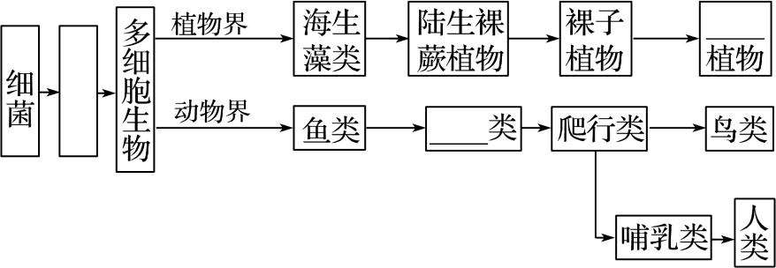阅读教材 P13 表 1－2－1“简化的地质年代表”，思考下列问题。1．按照时间的先后顺序，填写生物的大致演化过程。

2．总结生物进化的规律。

## 学法指导：

简化的地质年代表

|  |  |  |  |  |
| --- | --- | --- | --- | --- |
| 宙 | 代 | 纪 | 开始年代(百万年前) | 主要事件 |
| 显生宙 | 新生代 | 第四纪 | 1.806±0.005 | 冰河时期，大量大型哺乳动物灭绝； 人类诞生 |
| 新近纪 | 5.332±0.005 | 人类的祖先——类人猿出现 |
| 23.03±0.05 |  |
| 古近纪 | 33.9±0.1 | 大部分哺乳动物目崛起 |
| 65.5±0.3 | 被子植物繁荣 |
| 中生代 | 白垩纪 | 99.6±0.9 | 白垩纪末灭绝事件：恐龙等大批生物灭绝；  有胎盘的哺乳动物出现 |
| 侏罗纪 | 199.6±0.6 | 鸟类出现，有袋类哺乳动物出现，恐龙繁荣，  被子植物出现，裸子植物繁荣 |
| 三叠纪 | 251.0±0.4 | 恐龙出现，盘古大陆(泛大陆)形成；  卵生哺乳动物出现 |
| 古生代 | 二叠纪 | 299.0±0.8 | 地球上 95%的生物灭绝，盘古大陆轮廓初现 |
| 石炭纪 | 359.2±2.5 | 爬行动物出现，昆虫繁荣；  裸子植物出现，蕨类繁荣，成煤期 |
| 泥盆纪 | 416.0±2.8 | 两栖动物出现，鱼类繁荣； 昆虫出现；  石松和木贼出现，种子植物出现 |
| 志留纪 | 443.7±1.5 | 陆生的裸蕨植物出现 |
| 奥陶纪 | 488.3±1.7 | 鱼类出现；海生藻类繁盛 |
| 寒武纪 | 542.0±1.0 | 寒武纪生命大爆发 |
| 前寒武纪  (寒武纪之前的时期) | | | 630＋5/－30 | 多细胞生物出现 |
| 2 300 | 蓝藻、细菌繁盛 |
| 2 500 | 成铁纪(重要的铁矿成矿期) |
| 3 600 | 蓝绿藻出现 |
| 3 850 | 地球上出现最早的生物——细菌 |
| 4 150 | 地球上出现海洋 |
| 4 570 | 地球形成 |

## 【导练——解例题找方法】

山东省诸城市恐龙博物馆收藏有大量恐龙化石和恐龙蛋化石，恐龙于白垩纪晚期灭绝。据此完成 1～ 2 题。

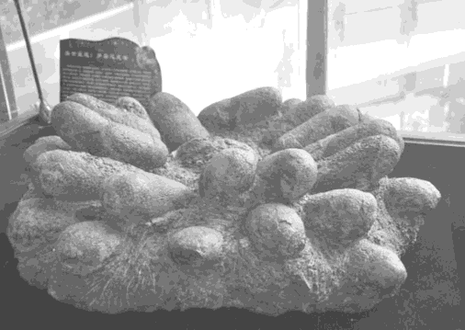

1. 白垩纪属于( )

A．古生代早期 B．古生代晚期

C．中生代早期 D．中生代晚期2．恐龙繁盛的地质年代，兴盛的植物是( )

A．孢子植物 B．被子植物

C．裸子植物 D．藻类植物

距今 4 000 万年前，茂密的雨林从赤道一直延伸到今天我国的内蒙古地区。在小行星撞击 2 500 万年后，地球陆地上再次出现各种巨兽。据此回答 3～4 题。

1. 再次出现的各种巨兽属于( )

A．无脊椎动物 B．爬行动物

C．两栖类动物 D．哺乳动物

1. 与现在的气候相比，距今 4 000 万年前的内蒙古高原( ) A．气温高、降水少 B．气温低、降水多

C．气温高、降水多 D．气温低、降水少

## 【导悟——拓思维建体系】